Задание В3 Вариант №1 | Задание В3 Вариант№2
Найдите площадь треугольника, изображенного на рисунке.  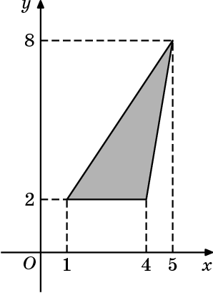 | Найдите площадь треугольника, изображенного на рисунке.  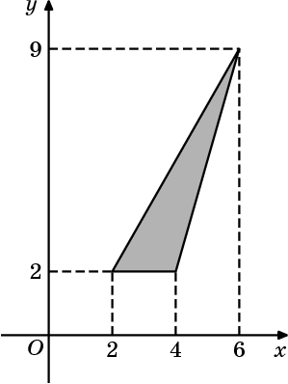
Найдите площадь трапеции, изображенной на клетчатой бумаге с размером клетки 1 см 1 см (см. рис.). Ответ дайте в квадратных сантиметрах.  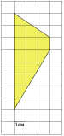 | Найдите площадь параллелограмма, изображенного на клетчатой бумаге с размером клетки 1 см 1 см (см. рис.). Ответ дайте в квадратных сантиметрах.  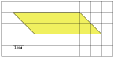
Найдите площадь трапеции, вершины которой имеют координаты (2;1), (10;1), (8;9), (5;9).  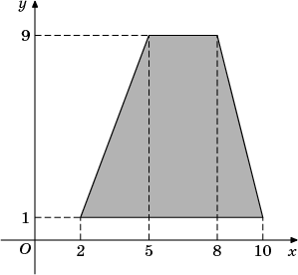 | Найдите площадь трапеции, вершины которой имеют координаты (3;2), (10;2), (4;8), (2;8).  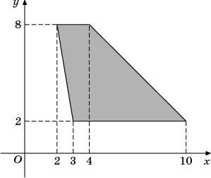
Найдите площадь четырехугольника, вершины которого имеют координаты (3;7), (10;2), (10;5), (3;10).  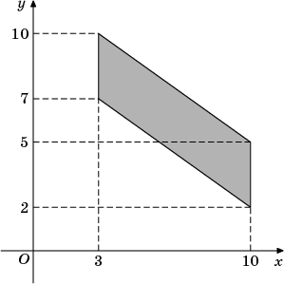 | Найдите площадь трапеции, изображенной на рисунке.  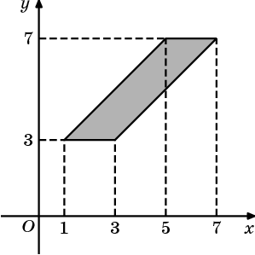
Найдите площадь трапеции, вершины которой имеют координаты (1;2), (10;2), (10;7), (5;7).  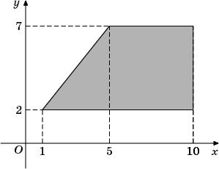 | Найдите площадь трапеции, изображенной на рисунке.  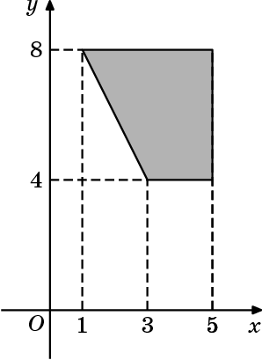
Найдите площадь треугольника, изображенного на клетчатой бумаге с размером клетки 1 см 1 см (см. рис.). Ответ дайте в квадратных сантиметрах.  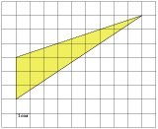 | Найдите площадь четырехугольника, изображенного на клетчатой бумаге с размером клетки 1 см 1 см (см. рис.). Ответ дайте в квадратных сантиметрах.  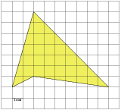
Найдите площадь четырехугольника, изображенного на клетчатой бумаге с размером клетки 1 см 1 см (см. рис.). Ответ дайте в квадратных сантиметрах.  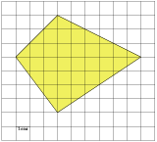 | Найдите площадь трапеции, изображенной на клетчатой бумаге с размером клетки 1 см 1 см (см. рис.). Ответ дайте в квадратных сантиметрах.  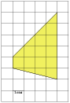
Найдите (в см²) площадь фигуры, изображенной на клетчатой бумаге с размером клетки 1 см 1 см (см. рис.). В ответе запишите .  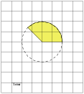 | Найдите (в см²) площадь фигуры, изображенной на клетчатой бумаге с размером клетки 1 см 1 см (см. рис.). В ответе запишите .  